Docker容器管理

1.查询容器
[root@wyl ~]# docker ps
注释：查看容器信息（只能查看当前运行状态下的容器）

[root@wyl ~]# docker ps -a
注释:查看所有状态的容器信息

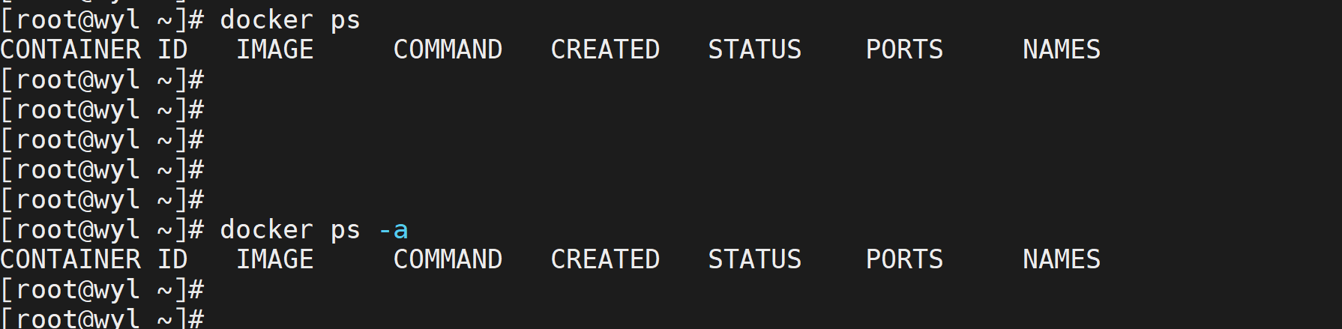
通过以上两个命令查看，发现当前的centos 8上没有开启任何一个容器。

2.创建容器
[root@wyl ~]# docker run alpine:v1.0
注释：通过alpine:v1.0的镜像创建一个容器。
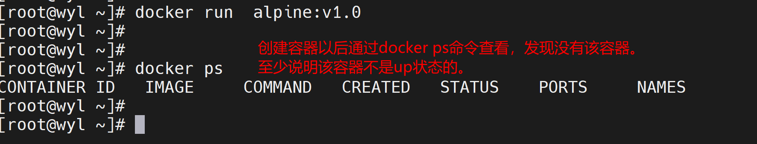

3.删除容器
[root@wyl ~]# docker rm 7
注释：删除刚才创建的容器，rm后面跟的是容器ID。如果有多个相同容器前面的ID数字相同，则继续往后写ID号。（rm后面除了跟容器ID还可以跟容器的名字）

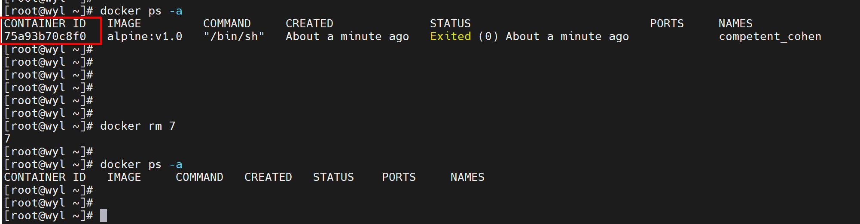

4.创建容器时，添加一个伪终端（-t）
[root@wyl ~]# docker run -t alpine:v1.0
注释：通过alpine:v1.0的镜像创建容器，并且给它添加一个伪终端。
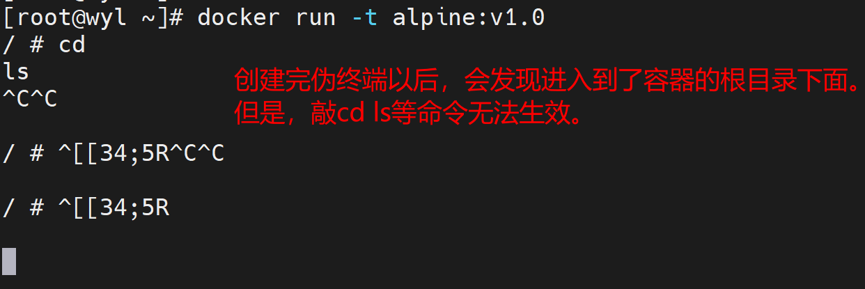
而且由于命令无法生效，退出命令也无法生效。所以现在困在容器终端里面了。

在MobaXterm中再起一个相同的连接到centos 8的会话。

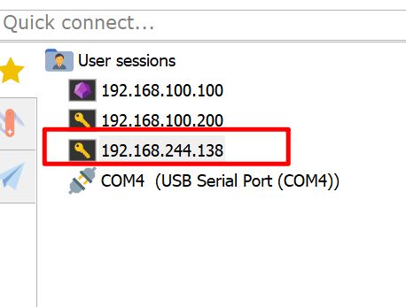

在新起的界面中，将该容器删除。那么原来被困的容器界面就能出来。
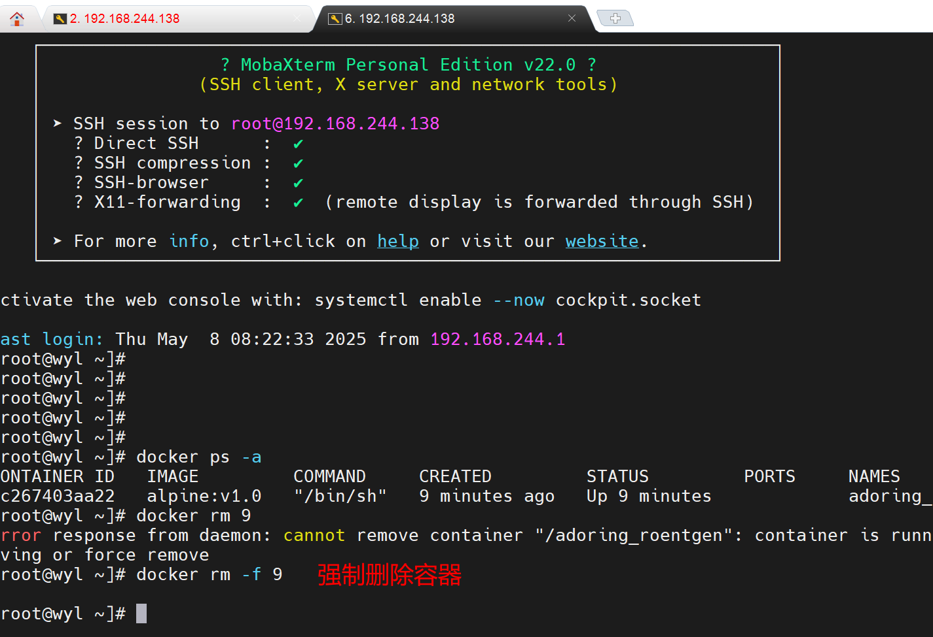

总结一下：
刚用-t创建的容器创建成功后里面卡住了
因为这个容器虽然有终端来承载bash命令，但是没有交互，所以无法运行指令。

5.为容器添加交互（-i）
[root@wyl ~]# docker run -ti alpine:v1.0
注释：通过alpine:v1.0的镜像创建容器，并且给它添加一个伪终端以及交互能力。
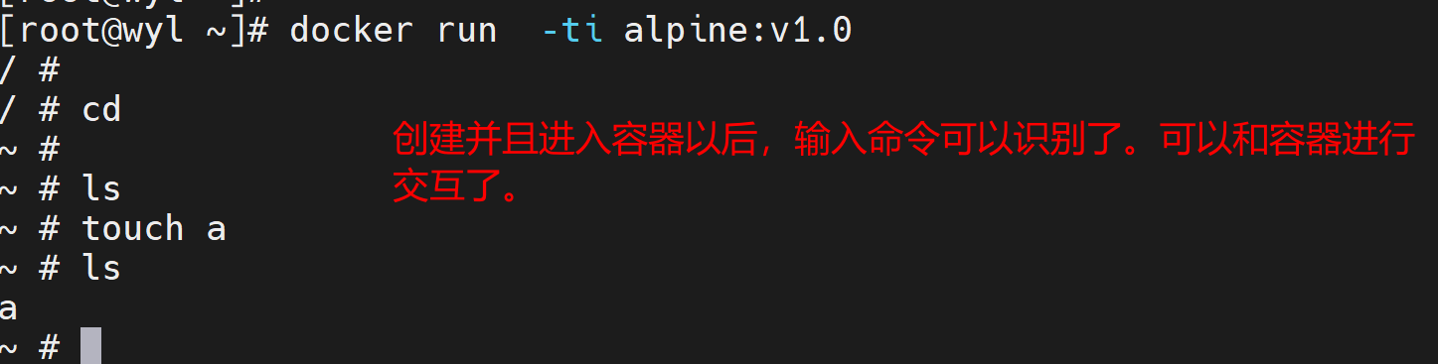

接下来因为需要在容器和centos 8中来回切换。
所以需要打开workstation中centos 8的终端。查看当前容器的状态。因为当通过MobaXterm连接进入到容器以后，无法查看到自己身的状态。
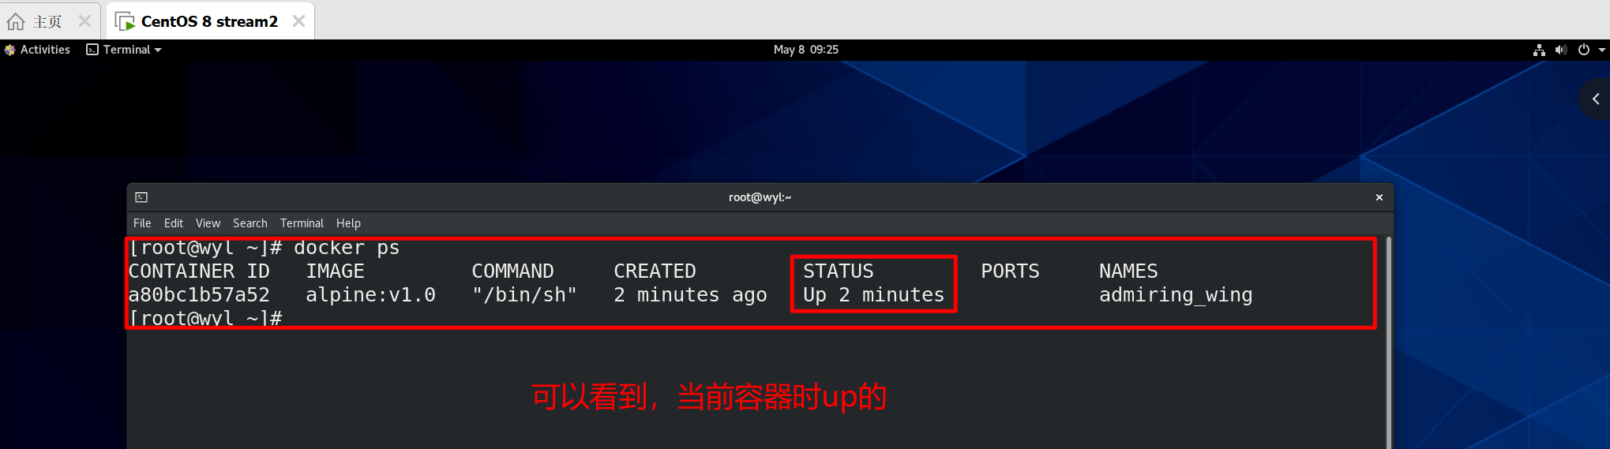

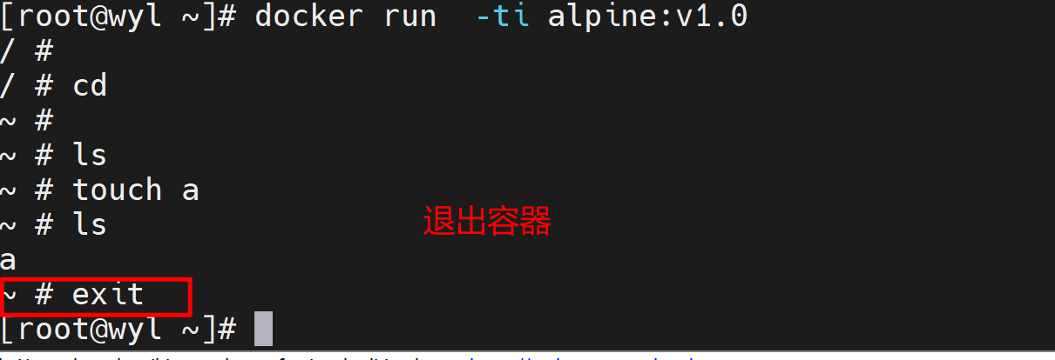

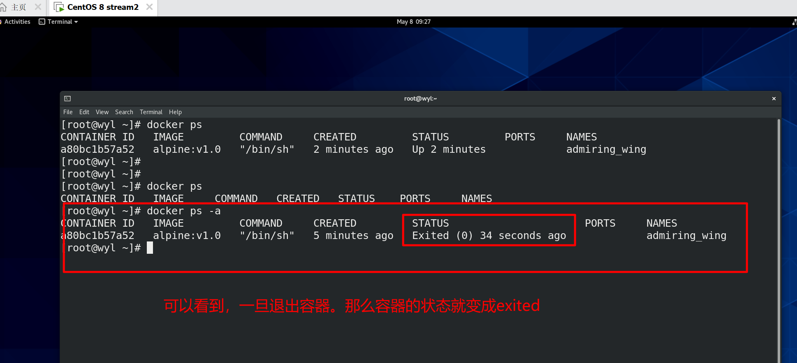

**如果你每次退出容器，容器状态就变为exit的话，那么容器里面的APP就不运行
那怎么办才能让你即使exit退出容器，而容器还是up呢

6.为容器添加一个持续运行的命令（--restart always）
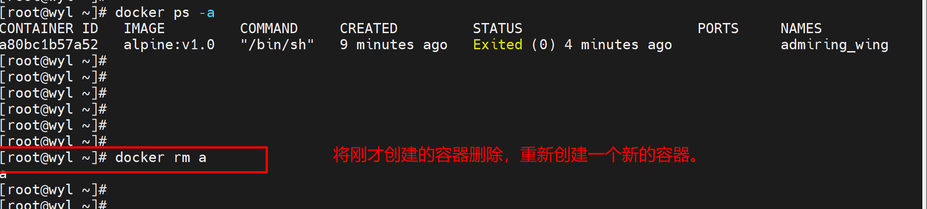

[root@wyl ~]# docker run -ti --restart always alpine:v1.0
注释：通过alpine:v1.0的镜像创建容器，并且给它添加一个伪终端以及交互能力。（同时保证退出容器也不会关机）
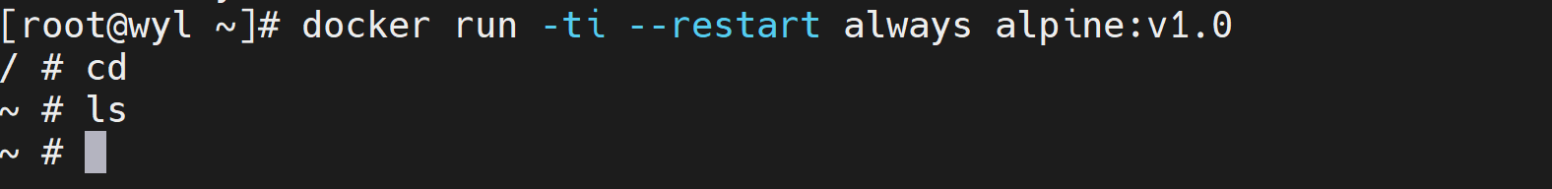
可以看到创建容器并且进入到容器的终端交互界面了。然后去centos 8的终端上查询当前容器的状态。

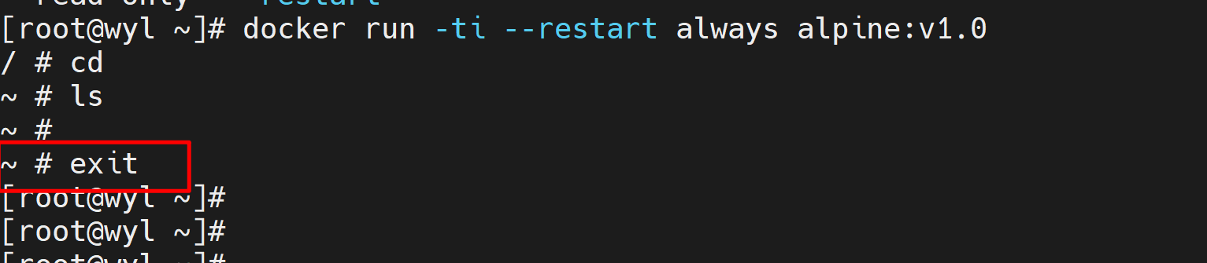
退出容器以后再一次去centos 8的终端上去查看当前容器的状态。
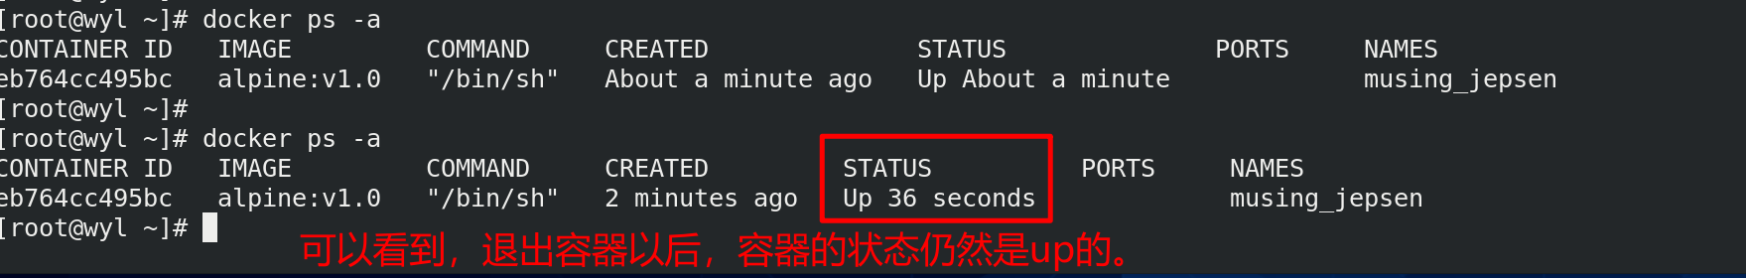

总结：
exit退出了容器，再查看容器还是up的，容器里面的APP肯定还能工作

以上这些方式创建容器后，直接进入到容器里面，就可以执行相关命令了。
这时候，你又发现问题了。感觉不方便呀，创建容器后，它默认直接进入到容器里面了，这不是我想要的，单独创建好，我可以随时去连接容器。就是让容器在后台运行

7.给容器添加后端运行（-d）
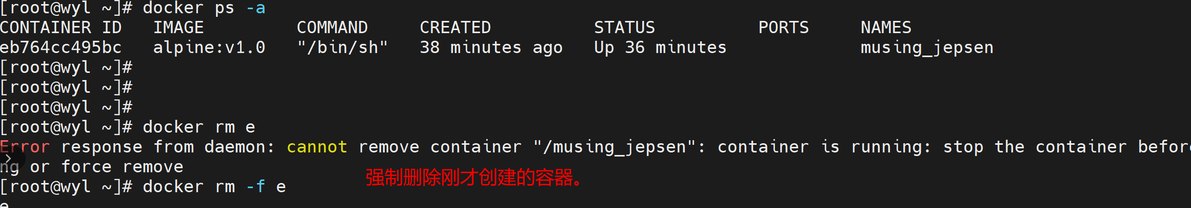

[root@wyl ~]# docker run -tid alpine:v1.0
注释：通过alpine:v1.0的镜像创建容器，并且给它添加一个伪终端以及交互能力，同时让容器在后台运行。
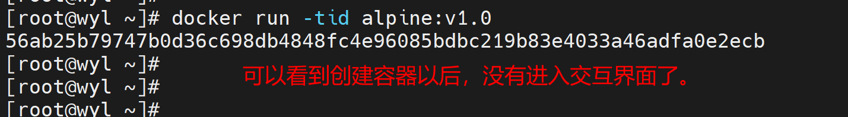

-d创建完容器后，不会登录到容器里面去，想登录的时候在登录

8.容器的登录（有两种登录方式）

8.1用exec登录
[root@wyl ~]# docker exec -ti 5 /bin/sh
注释：通过exec方式登录到容器中。（后面参数解释，5是容器ID的开头数字，/bin/sh是解释器）

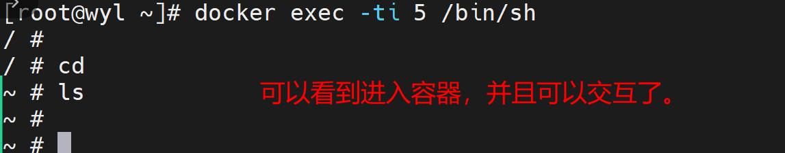
接下来退出容器，然后查看容器的状态。
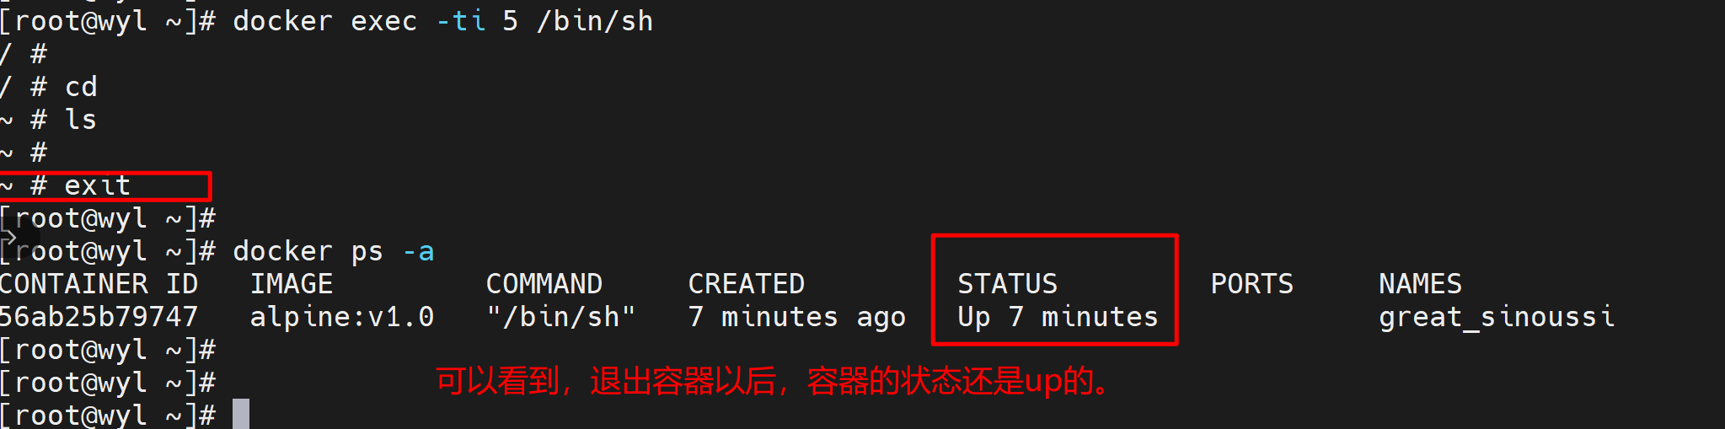

8.2 用attach方式登录
[root@wyl ~]# docker attach 5
通过exec方式登录到容器中。（后面参数解释，5是容器ID的开头数字）
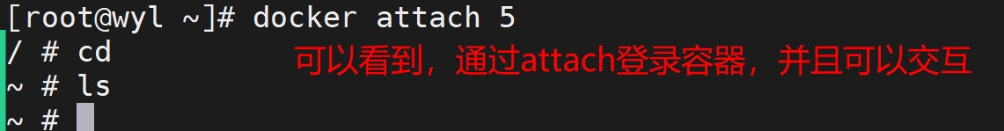
接下来退出容器，然后查看容器的状态。
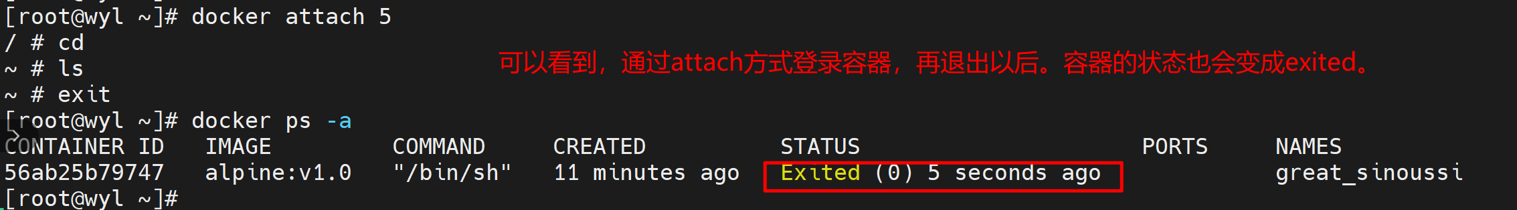

总结：
可以通过exec和attach这个命令进到容器里面（attach不建议）
- 未来k8s进入pod使用的也是exec，保持前后一致
- 这个attach有点不友好不方便，attach只能针对运行bash/sh的进程容器进行附加，其他的不可以，而且一旦附加上，退出后，会自动关闭容器。
有没有一种办法，让attach进来之后，退出，容器依然运行呢？有两种办法
第一种，容器在创建的时候，加上--restart always即可
第二种，如果容器在创建的时候，没有加--restart always。需要通过快捷键退出。

第一种：
再创建一个容器，加上--restart always参数。
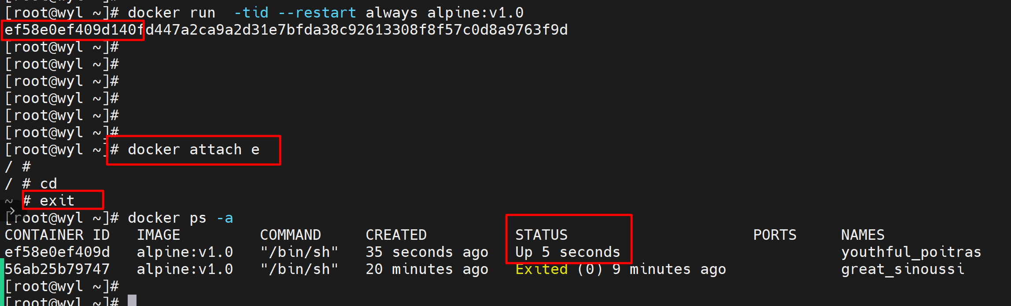

第二种：
[root@wyl ~]# docker start 5
注释：启动容器（因为登录的容器必须是up状态的）
启动完成之后，可以看到，刚才exited状态的容器现在为up状态。

[root@wyl ~]# docker attach 5
注释：通过attach方式登录到容器。

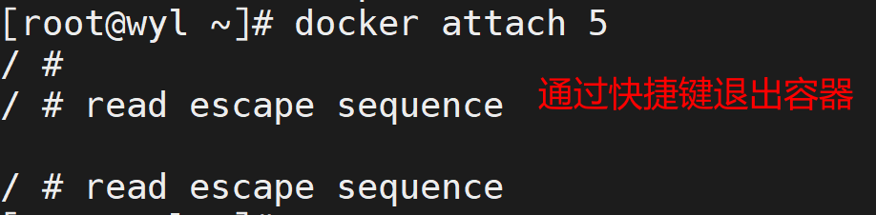
出来的时候按Ctrl+P+Q 让容器处于挂起状态
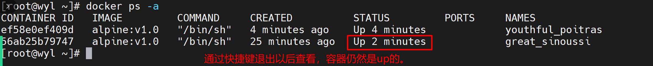

9.给容器自定义名称
默认情况下，创建容器时，如果没有自定义名字。系统会默认给容器随机起名字
[root@wyl ~]# docker run -tid --name os1 --restart always alpine:v1.0
注释：创建容器的同时，修改容器的名字为os1。
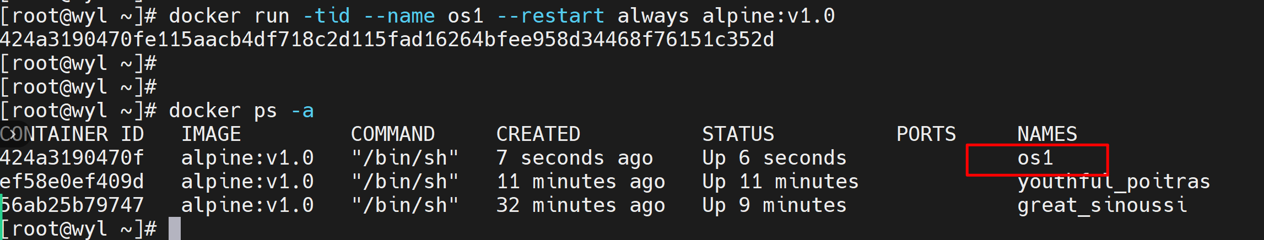

10.批量删除容器
删除容器的命令为docker rm 容器id/容器名。
正常情况下，up状态的容器是不允许删除的。必须关机了才能删除。
如果要强制删除的话，需要加“-f”参数
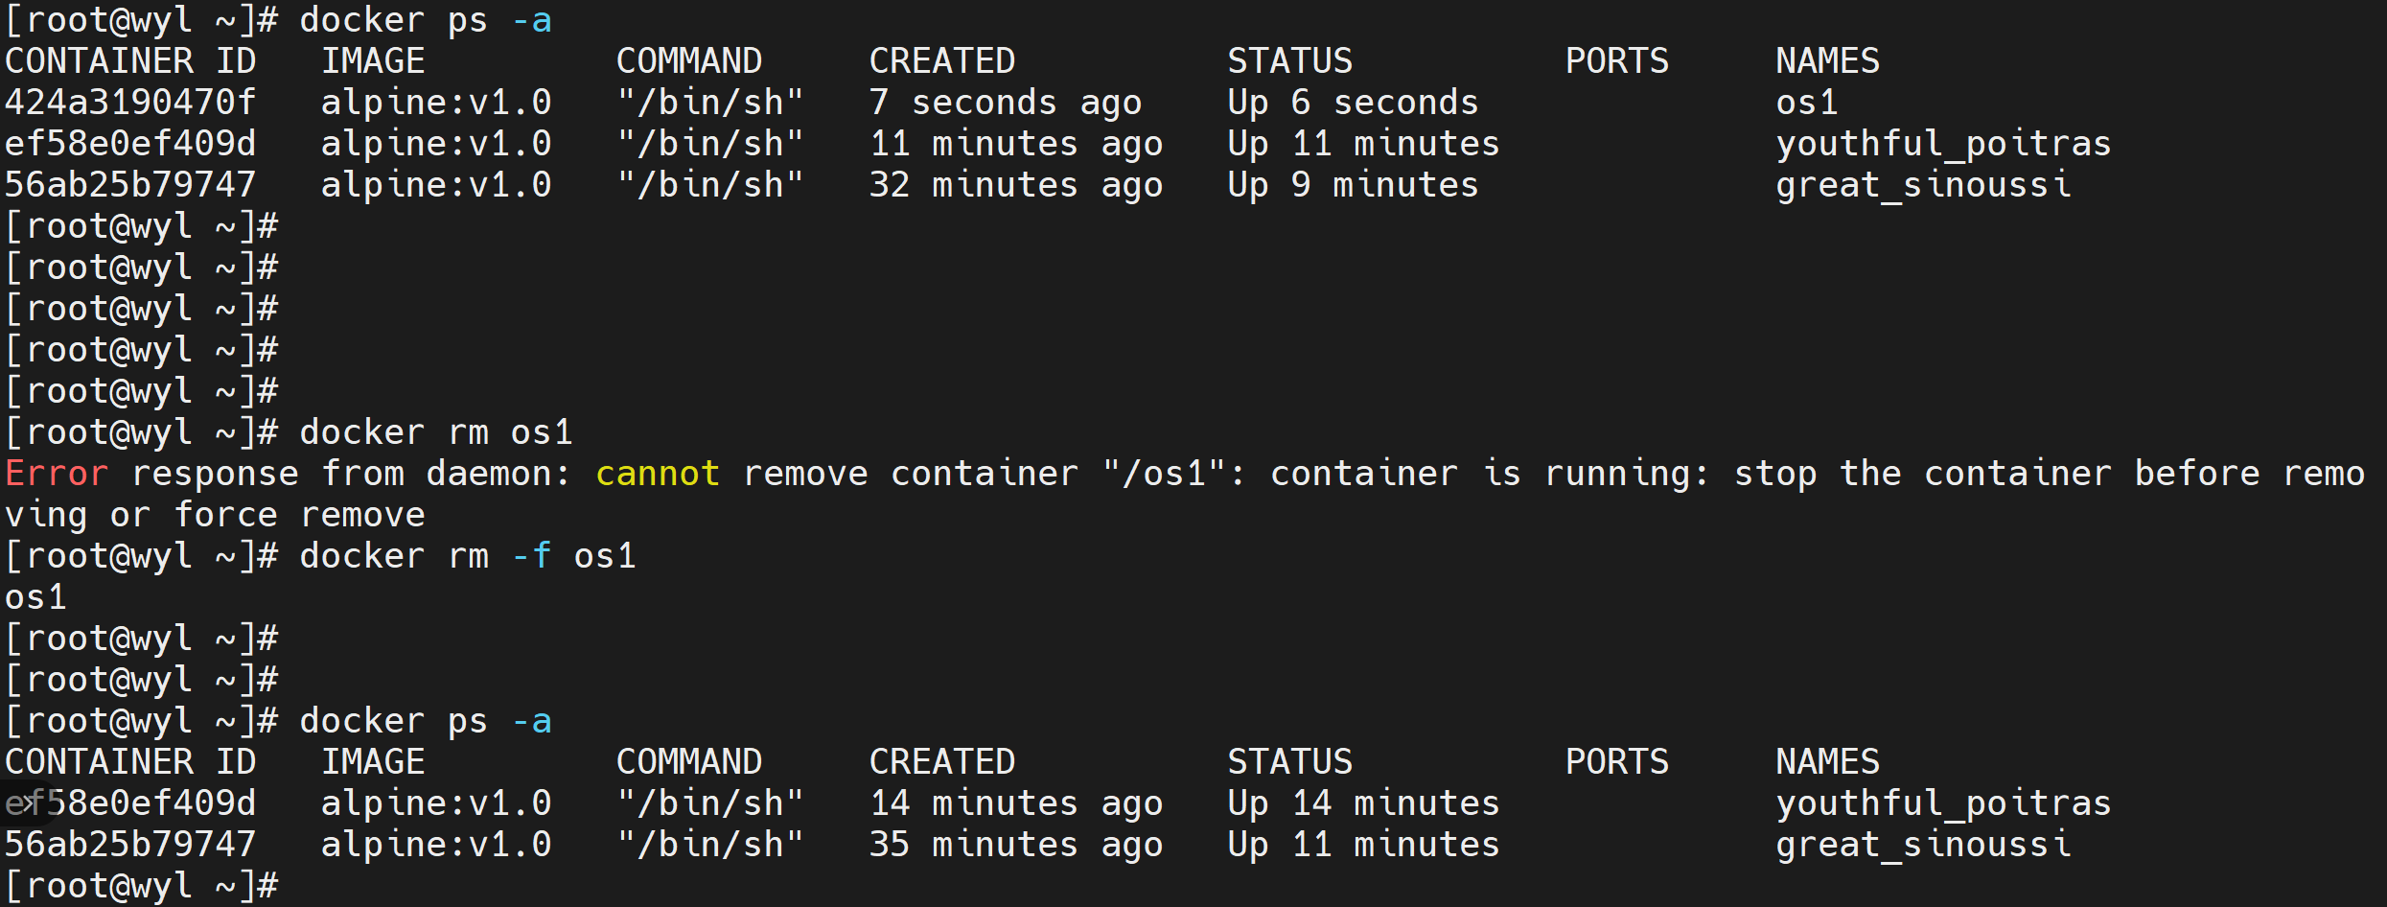

[root@wyl ~]# docker ps -qa
注释：查看所有容器的ID号

[root@wyl ~]# docker rm -f $(docker ps -qa)
注释：批量删除容器
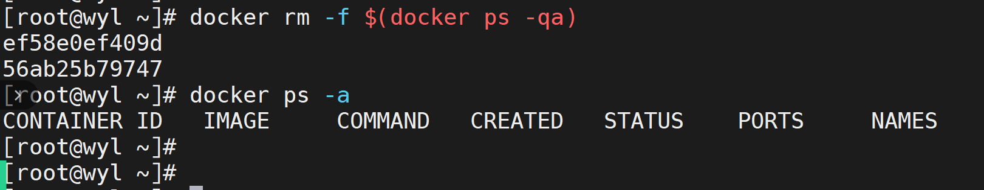
可以看到，批量删除完之后。就没有容器了。

有时候我们创建一个容器，仅仅是临时使用的，用完即止，用完（退出）直接删除。

11.创建临时容器（--rm）
[root@wyl ~]# docker run -ti --rm alpine:v1.0
注释：通过alpine:v1.0镜像，创建一个临时容器。同时附带伪终端和交互。

通过centos 8的终端查看当前容器是否存在。
可以看到，存在并且up的。

退出容器，然后再一次查看容器是否存在。
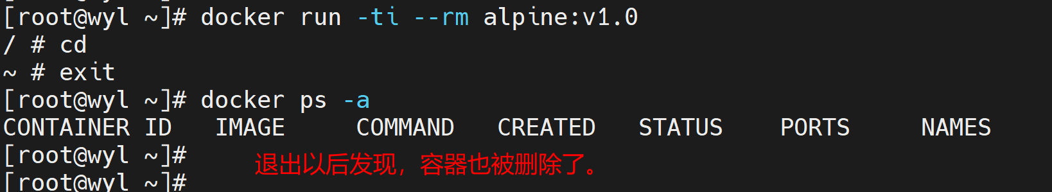

当退出容器的时候，容器会自动被删除。不要带-d,不然不生效,-d后台运行与--rm冲突

12.指定容器的生命周期（sleep）
[root@wyl ~]# docker run -tid --name OS1 alpine:v1.0 sleep 30
注释：通过alpine:v1.0的镜像创建一个容器，名为OS1。并且设置生命周期为30s。
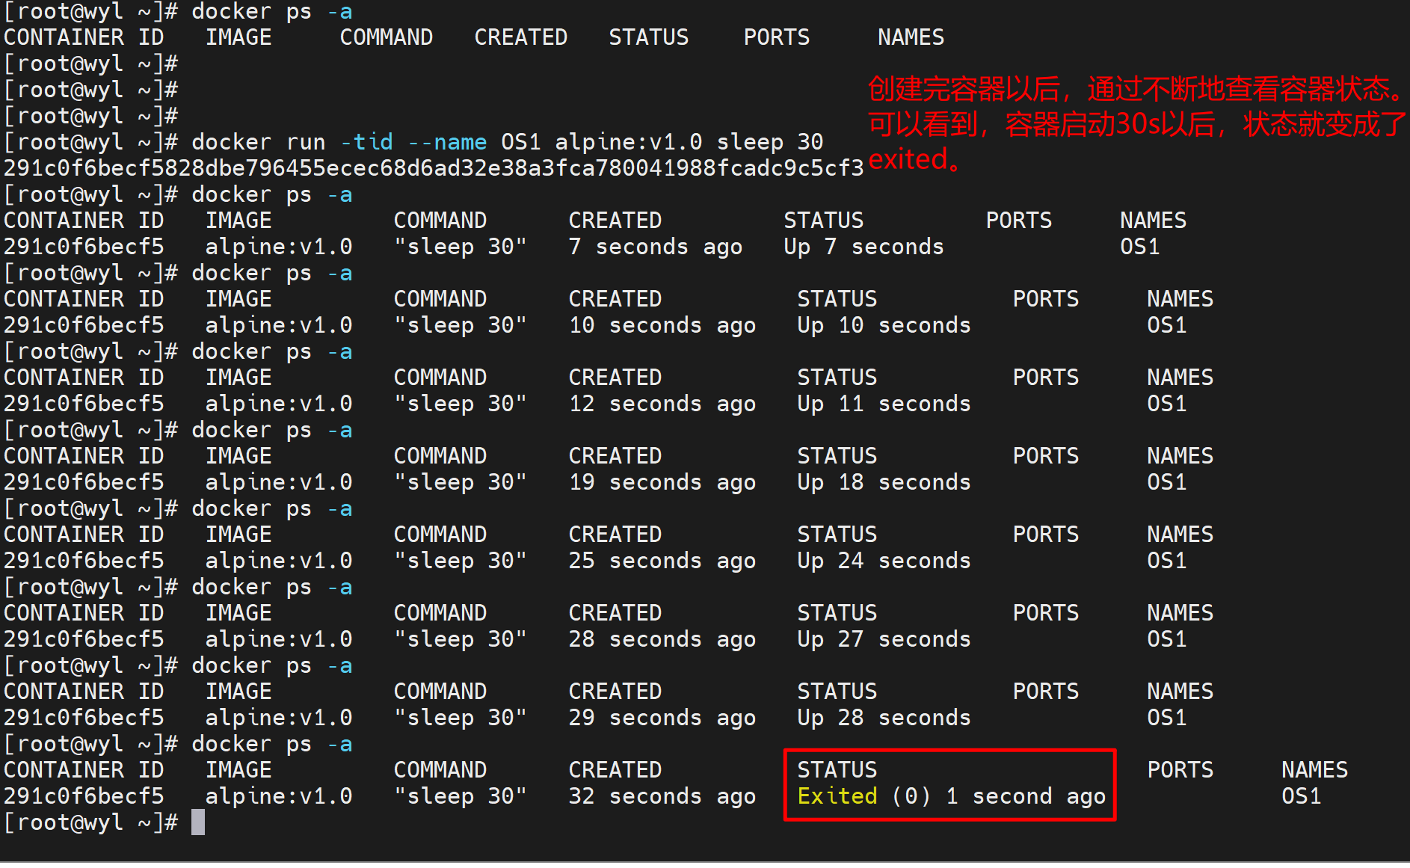
可以手动开启（start）该容器，再查看容器状态是up的，但是还会在30s后关闭容器
[root@wyl ~]# docker start OS1
注释：重启容器
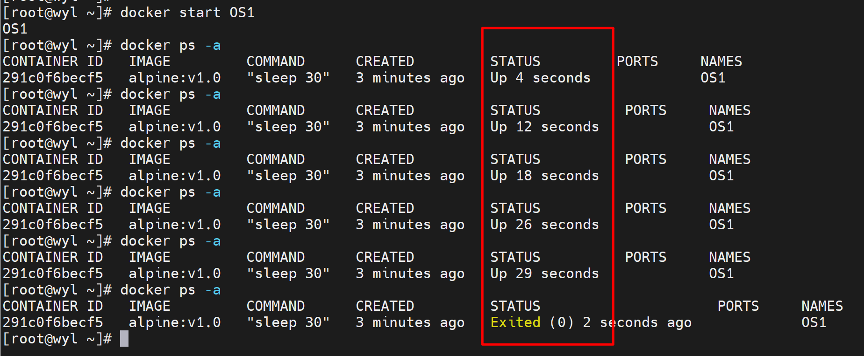

可以通过设置持续每隔1s动态观察：
首先重启容器，然后输入以下命令：
[root@wyl ~]# watch -n 1 docker ps -a
注释：用于每隔1s观察容器的变化。
观察到的变化截图如下：（观察是动态的）

按ctrl+c退出观察。

**注意点：sleep和-- restart always一般不能同时配置。因为这两个互斥。如果同时配置了，生命周期超时以后，容器会仍然运行。

13.容器的关闭/启动/重启。
[root@wyl ~]# docker start d
d
[root@wyl ~]# docker stop d
d
[root@wyl ~]# docker restart d
d

14.查询容器日志的定位故障（通过mysql和nginx容器为例）

14.1拉取mysql镜像（在ucloud上拉取）
第一步：登录到自己的ucloud上。（https://console.ucloud.cn/）
找到全部产品，计算类，容器镜像库。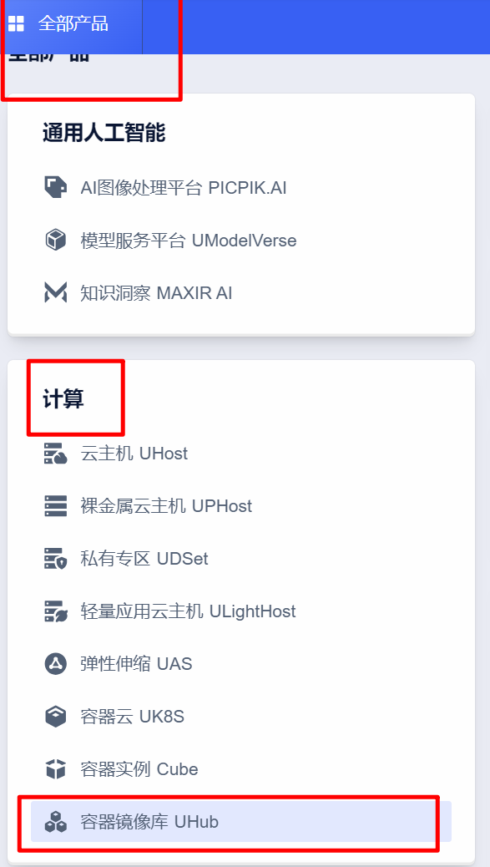
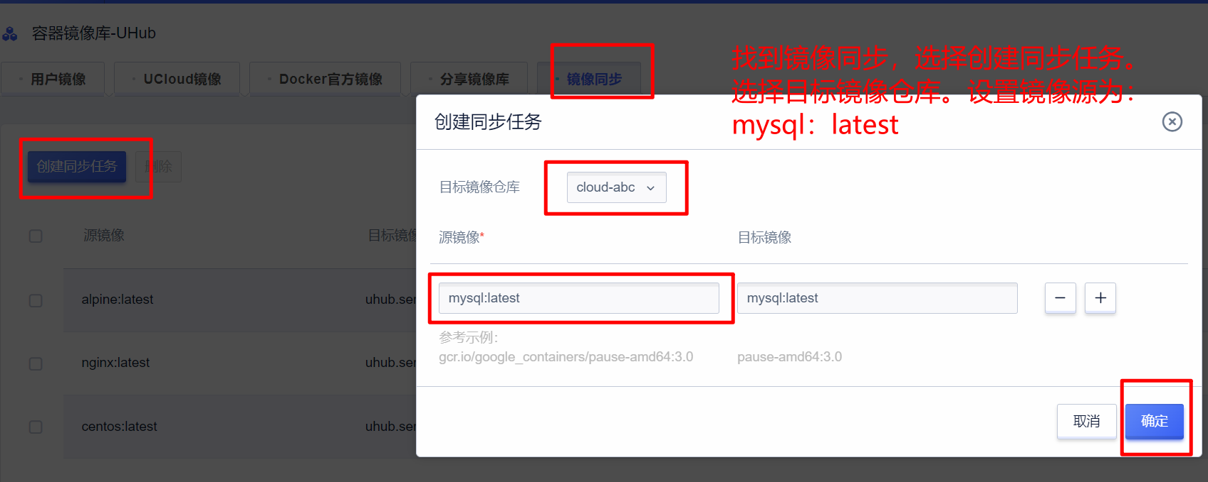
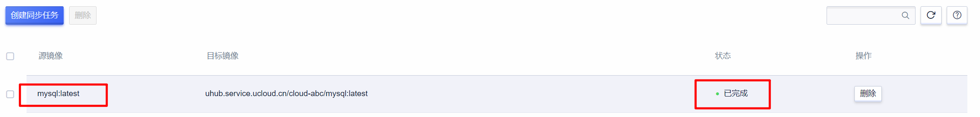

同步任务创建完成以后，回到用户镜像。可以看到自己仓库里面多了一个mysql的镜像。
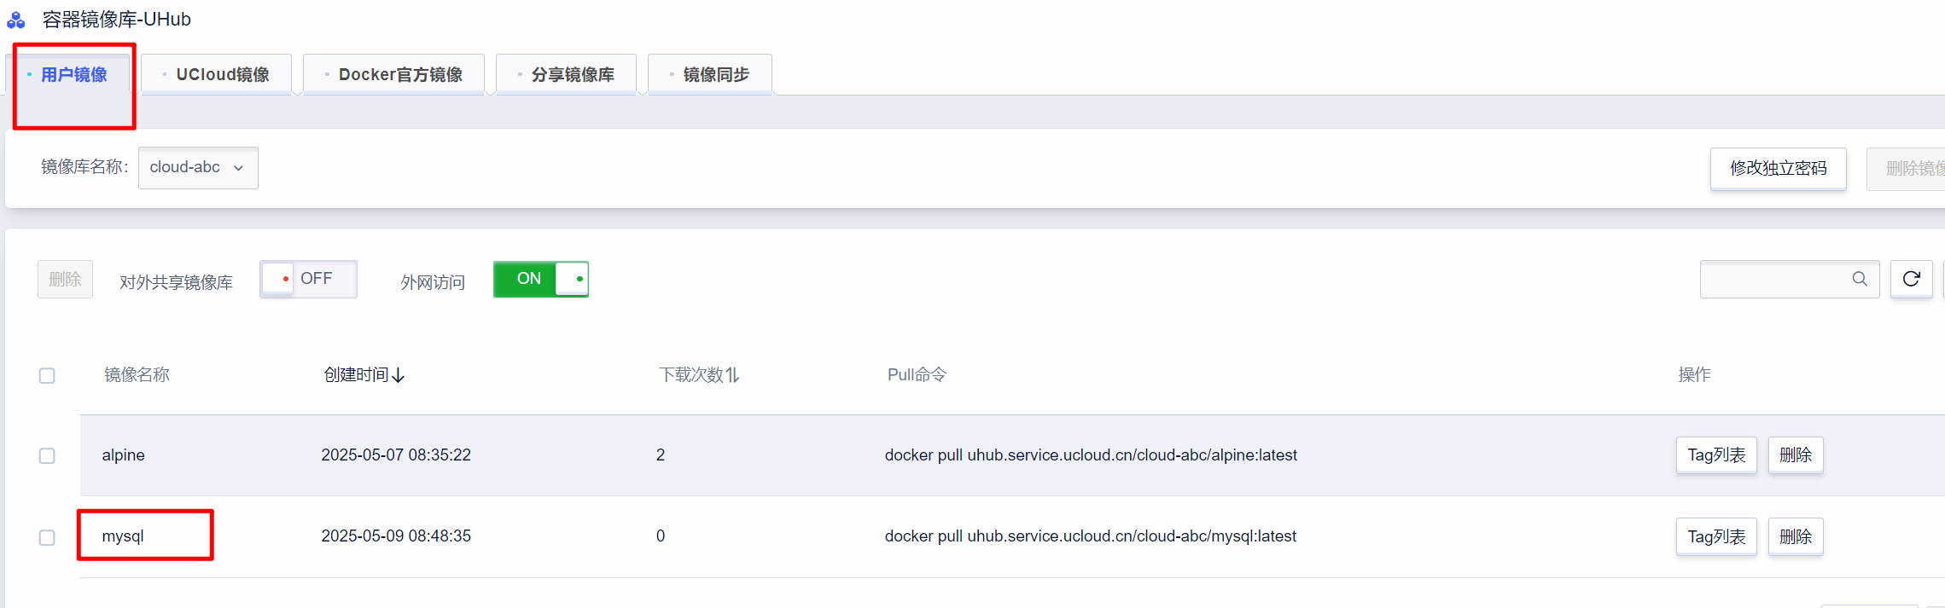

第二步：回到centos 8，登录到ucloud，把mysql的镜像拉取下来。

需要登录的地址为下图所示选中地址：ucloud的网址以及私有镜像镜像仓库的名字（因为每个人的镜像仓库名不一样，所以登录时一定要是自己的路径）
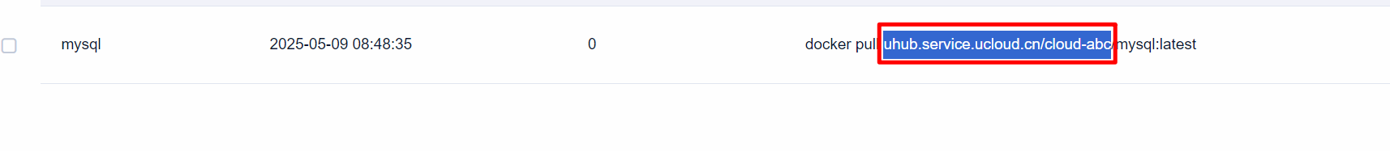

[root@wyl ~]# docker login uhub.service.ucloud.cn/cloud-abc

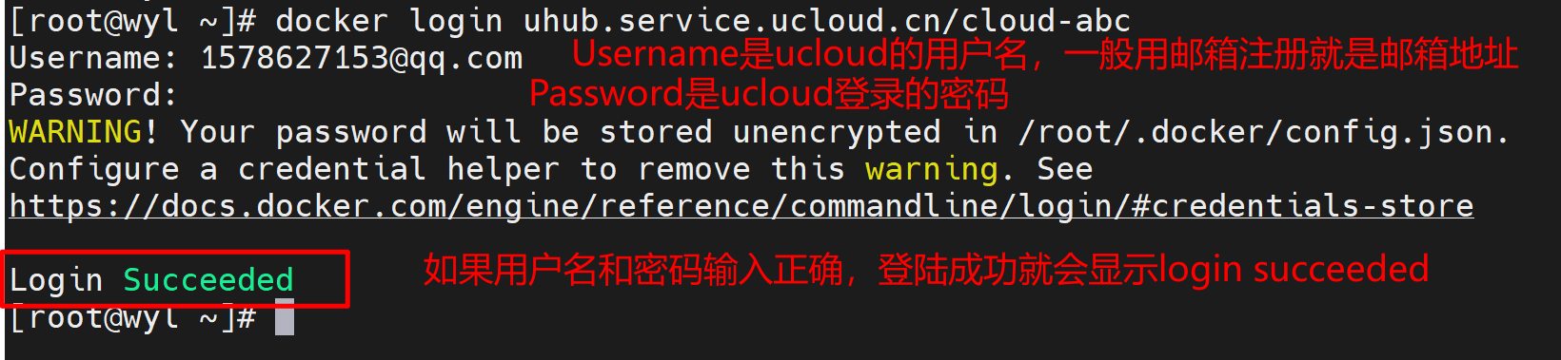

登陆完成之后拉取镜像，拉取镜像的命令在ucloud镜像后面复制即可。

Mysql的镜像有八百多兆，同时mysql镜像的层次比较多。所以下载有点慢，稍微等待一会儿。
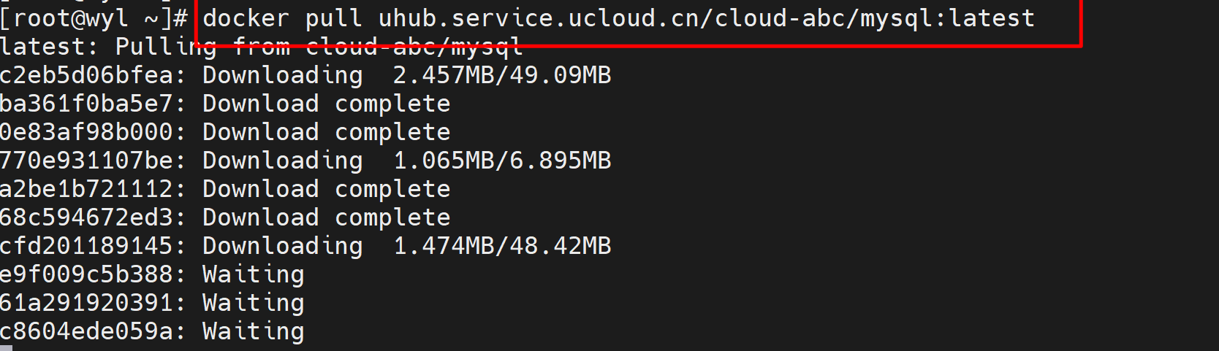

下载完成之后，通过docker images查看，可以看到当前的centos 8中多了一个mysql的镜像。该镜像是从ucloud上拉取下来的。
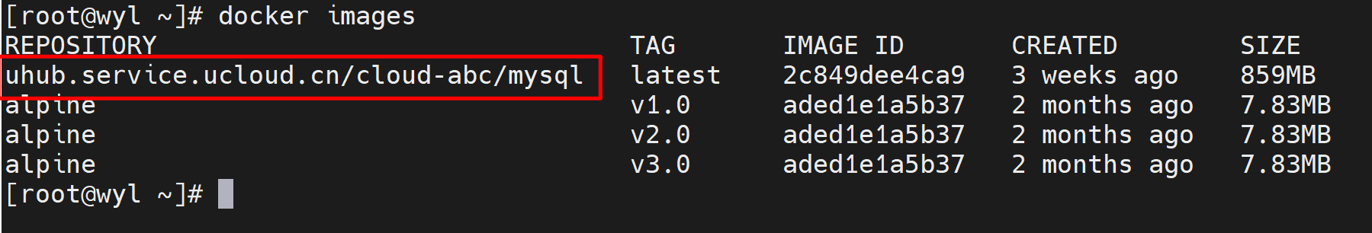

为了方便后续的使用，重命名以下mysql的镜像。
[root@wyl ~]# docker tag uhub.service.ucloud.cn/cloud-abc/mysql:latest mysql:latest

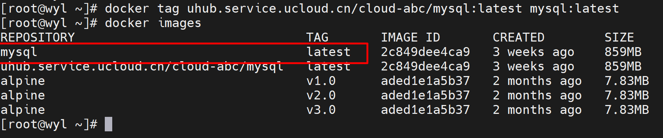

14.2创建mysql容器
[root@wyl ~]# docker run -tid --name db1 --restart always mysql:latest
注释：通过mysql:latest镜像创建容器，名为db1。

为了方便后面的查看，把之前实验的容器都删除掉。
通过查看容器（db1）的状态，发现一直处于restarting状态，而不是up状态。
为什么呢？

14.3查看容器日志logs
当容器的状态不正常时，可以通过查看日志来排查。
[root@wyl ~]# docker logs db1
注释：查看容器db1的日志
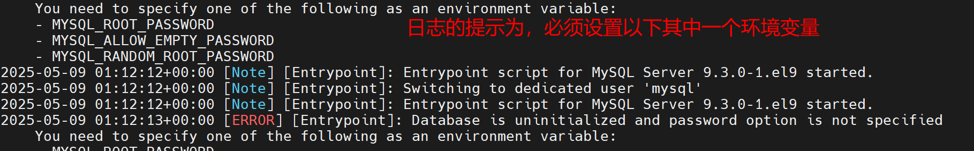

所以，需要先把当前的容器删除，然后重新创建容器的同时去设置环境变量。
[root@wyl ~]# docker rm -f db1
注释：删除容器

14.4容器设置环境变量（-e）
[root@wyl ~]# docker run -tid --name db1 --restart always -e MYSQL_ROOT_PASSWORD=redhat mysql:latest
注释：通过mysql:latest创建容器，名为db1，同时设置环境变量MYSQL_ROOT_PASSWORD赋值为redhat（设置mysql数据库的root密码为redhat）。
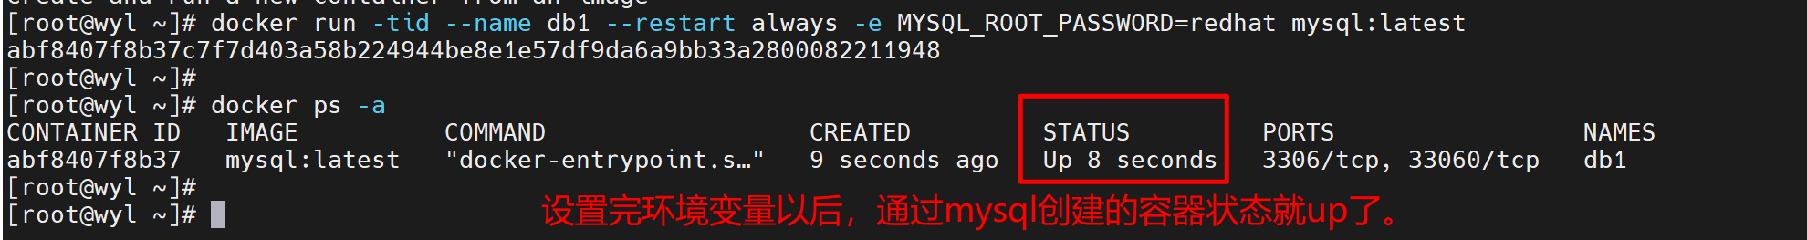

14.5登录容器的数据库
先登录容器（登录容器用exec），进入容器以后再登录数据库
[root@wyl ~]# docker exec -ti db1 /bin/bash
注释：通过exec登录到容器db1中。

bash-5.1# mysql -uroot -predhat
注释：在容器中，通过上面的命令进入mysql数据库
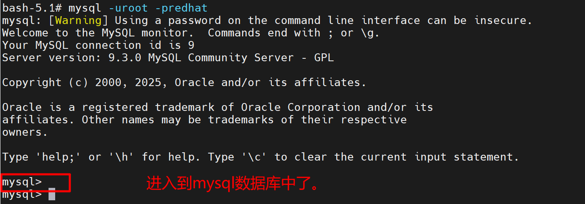

mysql> show databases;
注释：在数据库中，通过上面的命令，可以查看到数据中的内容。
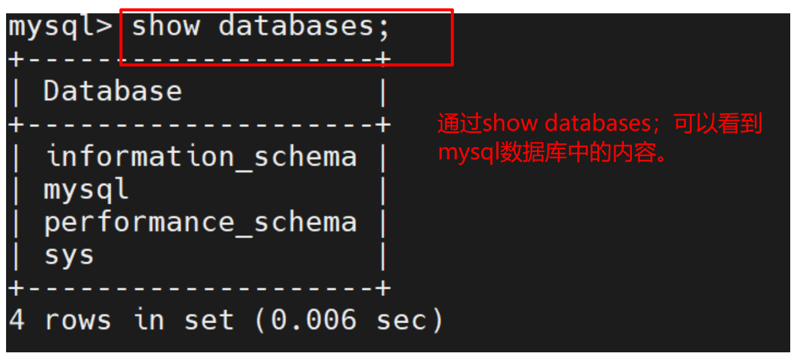

通过exit可以退出数据库，以及退出容器。
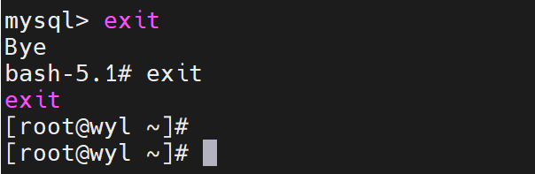

14.6查看容器的详细信息inspect
Inspect可以查看到容器的详细信息。但是如果信息太多的话可以通过管道符来筛选。
[root@wyl ~]# docker inspect db1 |grep -i ipaddr
注释：查看容器db1的详细信息，通过筛选忽略大小写，筛选出有ipaddr关键字的内容
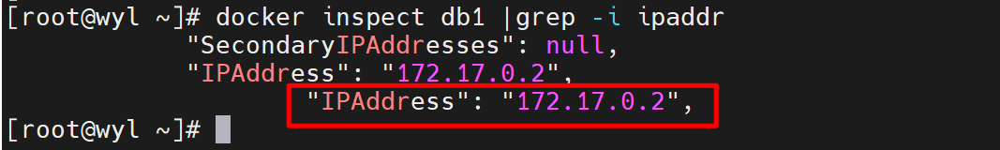
通过关键信息筛选查找，可以快速查看到容器db1的ip地址。

[root@wyl ~]# ifconfig
注释：查看centos 8的网卡地址信息
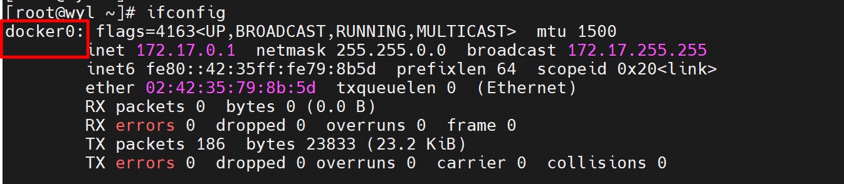

14.7给容器添加端口映射（nginx）
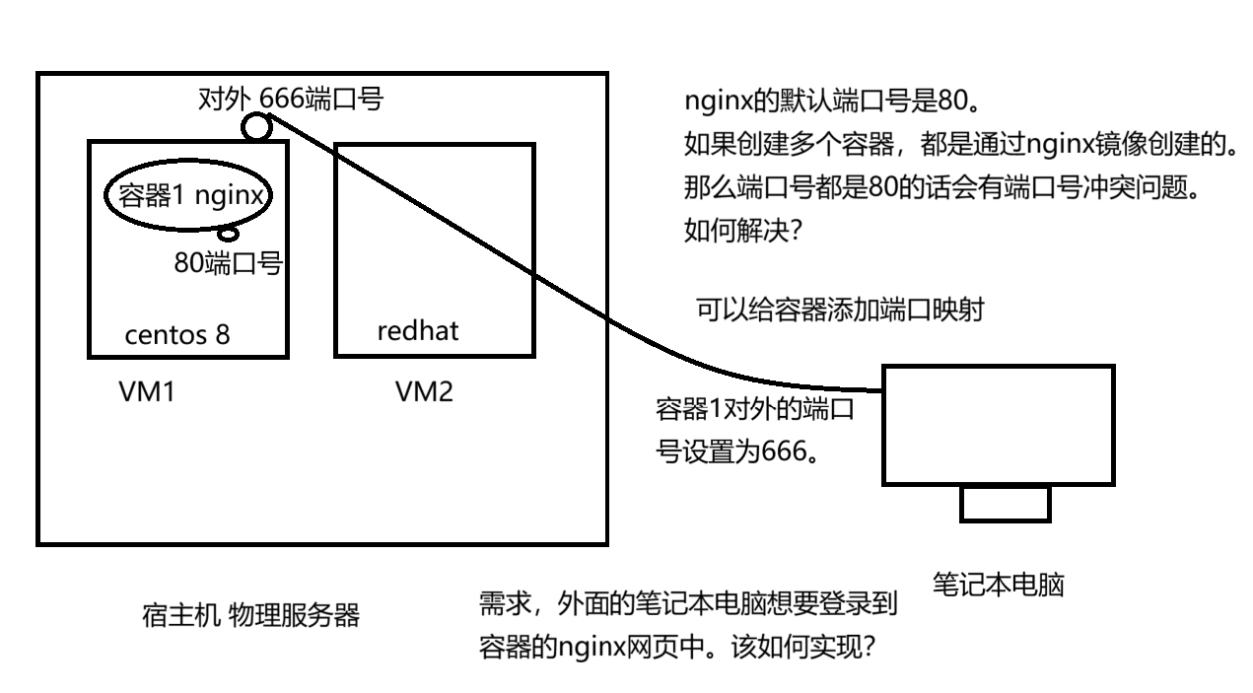

第一步：去ucloud上先创建同步任务，下载最新的nginx镜像。
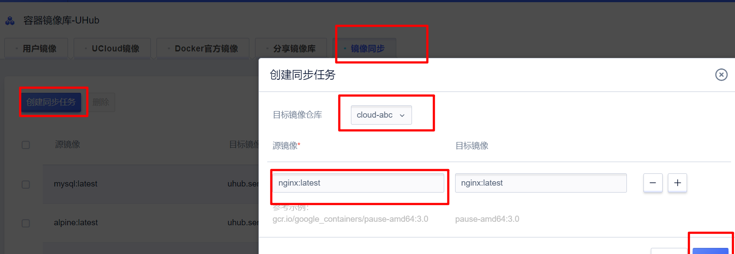

第二步：在centos 8中拉取nginx镜像。
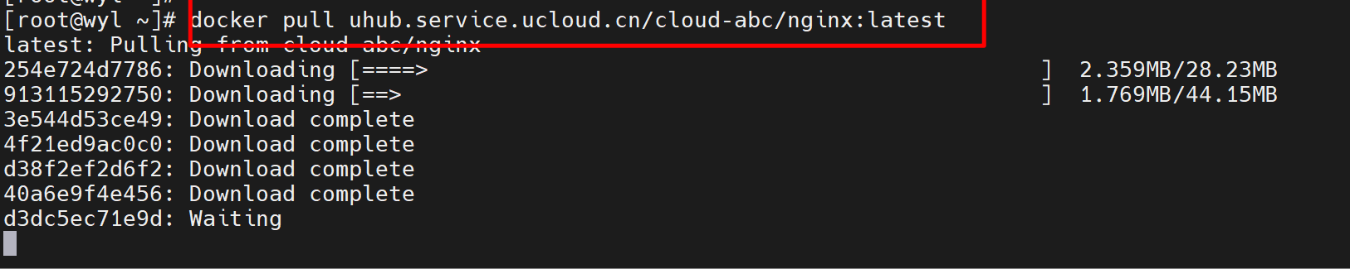
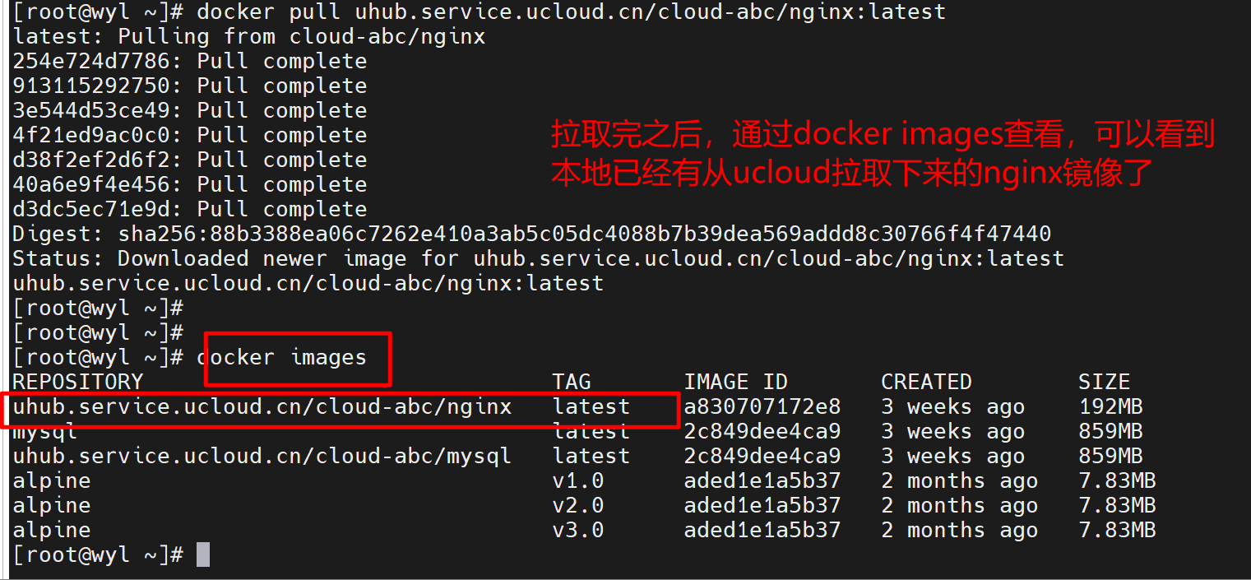

为了方便后续的使用，重命名镜像。
[root@wyl ~]# docker tag uhub.service.ucloud.cn/cloud-abc/nginx:latest nginx:latest
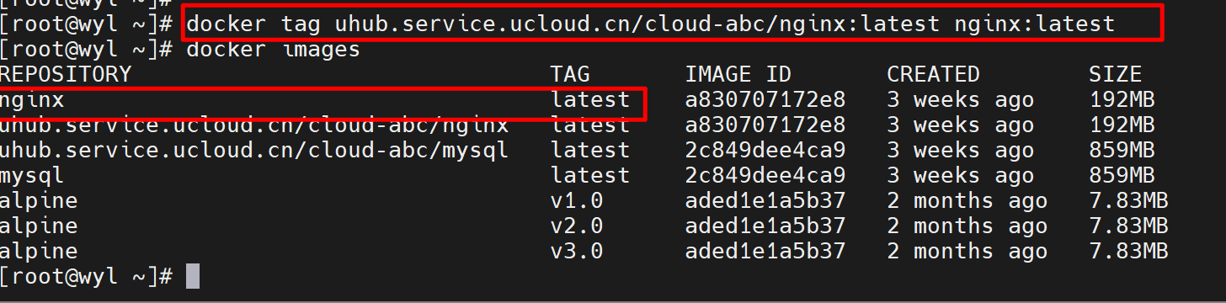

[root@wyl ~]# docker history nginx:latest
注释：查看nginx镜像的分层信息
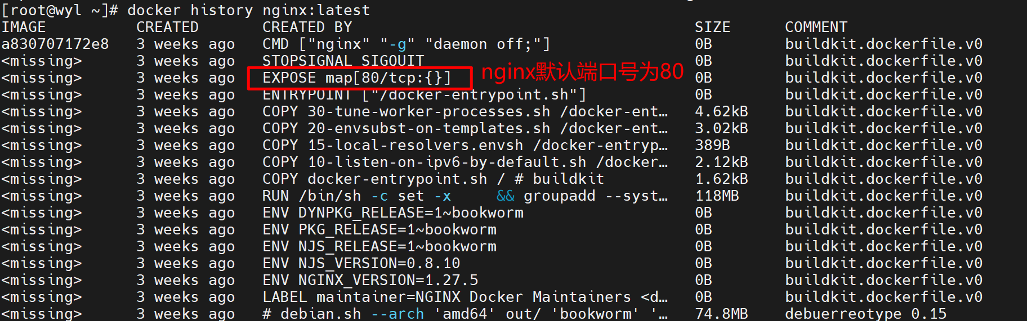

[root@wyl ~]# docker run -tid --name web1 --restart always -p 666:80 nginx:latest
注释：通过nginx镜像创建容器。设置容器名为web1，设置端口映射80映射成666。

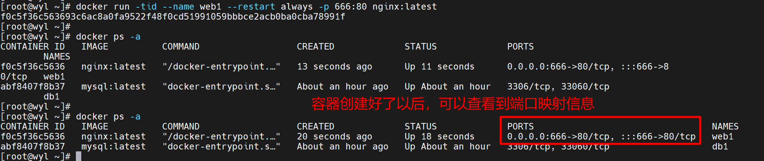

接下来通过笔记本电脑去登录到容器的nginx中。
其实是笔记本电脑先登录到centos 8的对应666端口号。然后centos 8再访问容器，同时将端口号修改成映射的80 端口。

首先查看centos 8的ip地址。
[root@wyl ~]# ifconfig

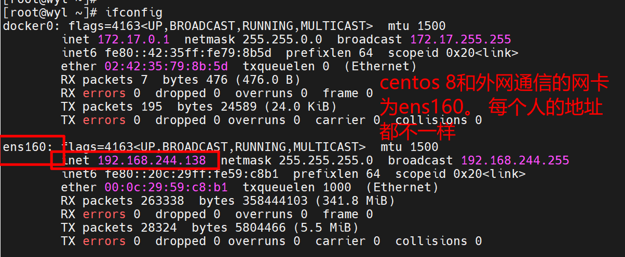

打开笔记本电脑的任意浏览器：
输入centos 8对外的地址以及nginx对外映射的端口号。
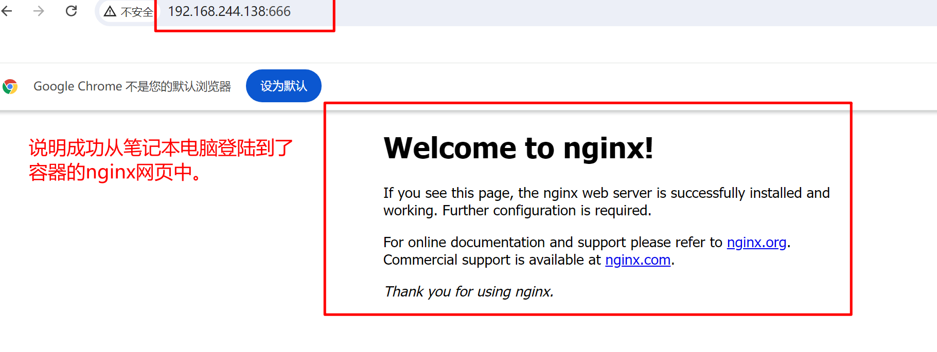

如果想要查看容器nginx中的内容。可以登录容器去查看。
[root@wyl ~]# docker exec -ti web1 /bin/bash
注释：通过exec方式登录到nginx镜像创建的容器web1中。
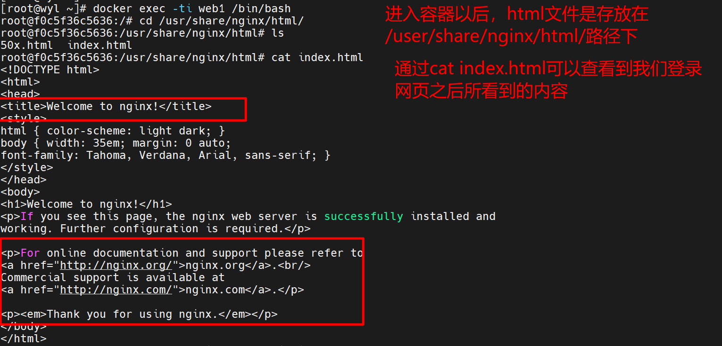

15.容器常用命令小结

Docker search 查找
Docker pull 拉取镜像
Docker run/create run创建镜像并运行 create创建
Docker attach 进入容器
Docker exec -ti *** /bin/bash 进入容器
Docker logs *** 查看容器日志
Docker history 查看镜像的历史版本分层结构
Docker inspect 查看容器底层信息(Mac/ip）
Docker stop/start/restart 停止，开启，重启容器
Docker rm 删除容器
Docker rmi 删除镜像
Docker ps 显示运行的容器
Docker ps -a 显示所以容器
Docker push 推送镜像
Docker rm -f $(docker ps -qa ) 批量删除容器
Docker rmi -f $(docker images -qa ) 批量删除镜像

